“MISURE” Martedì 16 gennaio 2018
Prof. Cesare Svelto AA 2017/2018
Tempo a disposizione 1h20m Aula T.1.1 e F.0.1 e T.2.2 ore 9.15
COGNOME (stampatello): ______________________________ Nome (stampatello): ________________
Laurea-anno: INF-2° / FIS-2° / altro Matr. e firma __ __ __ __ __ __ ________________________

Punteggi: pre-compito=8 Es.1=12 Es.2=7 Es.3=5 TOT=32

N.B. Occorre saper svolgere tutti gli esercizi per poter consegnare il compito (con un esercizio mancante o sostanzialmente non svolto non si deve consegnare). I compiti consegnati e corretti che evidenzieranno un risultato gravemente insufficiente, o comunque gravi lacune nella preparazione, comporteranno il salto dell’appello successivo. NON saranno corretti i compiti senza la scelta CI) oppure P) o senza il COGNOME.

SOLUZIONI

(25 min) Esercizio 2
(svolgere su questo foglio e sul retro)

2) Con un oscilloscopio digitale (ADC a 8 bit e 1 GSa/s, 2 canali, e banda analogica 60 MHz) si vogliono misurare i seguenti due segnali:
- onda quadra con livelli TTL (0-5 V) e frequenza 10 kHz con tempi di salita e di discesa di 0.2 μs;
- segnale sinusoidale al limite superiore della banda audio (20 Hz-20 kHz) con ampiezza efficace 50 mV e offset 20 mV.
2A) Si scelgano, in modo espressamente motivato, tutti i parametri dell’oscilloscopio digitale adatti per una corretta visualizzazione dei segnali (con amplificazioni a passi finiti: 1, 2, 5, 10).
2B) Si disegni la schermata oscillografica corrispondente alla misura, utilizzando il riquadro 10×8 riportato e indicando i diversi livelli o distanze di interesse per la misura.
2C) Si spieghi brevemente come è possibile effettuare la misura del tempo di salita, T_{R,S}, del segnale a onda quadra utilizzando manualmente tutti i marker dell’oscilloscopio. Si valuti il valore ottenibile per T_{R,S} con questo oscilloscopio nelle condizioni di misura ottimali (di massima espansione della scala temporale). Quanto vale e da cosa dipende l’errore relativo di misura su T_{R,S}? Cosa occorrerebbe per fare la misura in modo corretto?
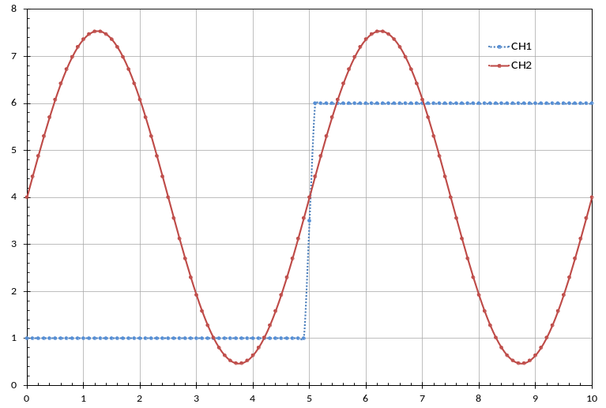

⁵2A) L’onda quadra ha ampiezza picco-picco ΔV_{pp,1}=5 V, variando tra 0 V e 5 V con periodo T₁=1/f₁=1/10kHz=100 μs. L’onda sinusoidale ha un offset di +20 mV e una ampiezza picco-picco ΔV_{pp,2}=2×(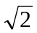⋅50 mV)≅142 mV, dunque varia da circa -51 mV sino a circa +91 mV con periodo T₂=1/f₂=1/20kHz=50 μs, che è la metà del periodo dell’onda quadra.
Si può misurare l’onda quadra sul CH1 e l’onda sinusoidale sul CH2 (o anche il viceversa). Accoppiamenti in DC per entrambi i segnali, così da non perdere l’informazione sugli offset o valori medi.
Amplificazioni verticali: per il CH1 A_{Y1}=(5 V)/(8 DIV)=0.625 V/DIV→1 V/DIV e conviene scegliere un vertical position GND₁=-3 DIV dal centro schermo di modo da staccare il livello di 0 V dell’onda quadra dal fondo schermo; per il CH2: A_{Y2}=(142 mV)/(8 DIV)=17.75 mV/DIV→20 mV/DIV e conviene scegliere un vertical position GND₂=-1 DIV dal centro schermo (dunque da -60 mV a +100 μV a pieno schermo).
Trigger: conviene prelevare il segnale di trigger dall’onda quadra, dunque TR su CH1, che evidenzia fronti di transizione molto più ripidi della massima pendenza della sinusoide. Conviene scegliere TR_{LEVEL}=2.5 V con accoppiamento DC, TR_{COUPL}=DC, e ad esempio TR_{SLOPE} + e una posizione TR_{POS}=0 DIV dal centro schermo orizzontale (utile anche in seguito per evidenziare il tempo di salita). In alternativa, ma con identico risultato, si può accoppiare il segnale di trigger in AC: TR_{COUPL}=AC, TR_{LEVEL}=0 V e sempre TR_{SLOPE} + con TR_{POS}=0 DIV dal centro schermo orizzontale. Va bene una modalità di trigger di tipo TRIG_{NORMAL} o anche TRIG_{AUTO}.
Amplificazione orizzontale (base dei tempi): si può visualizzare un periodo dell’onda quadra scegliendo A_{X}=T₁/10DIV=10 μS/DIV e conseguentemente osservare 2 periodi dell’onda sinusoidale. Il fronte di salita dell’onda quadra, rappresentato a centro schermo, su questa scala temporale risulta molto ripido (T_{R,S1}=0.2 μs=(1/50)DIV<<1DIV=10 μs).

²2B) Vedi disegno mostrato nel riquadro 10×8. Attenzione ai fronti ripidi dell’onda quadra.

³2C) Vedi Teoria per l’uso dei marker per una misura di tempo di salita. In sintesi, utilizzando i marker verticali si possono individuare i due tempi corrispondenti ai due livelli al 90 % e al 10 % dell’escursione tra valore basso e valore alto dell’onda quadra (casomai utilizzando anche i marker orizzontali per visualizzare/leggere i livelli di tensione): la distanza Δ tra i due marker orizzontali corrisponderà al tempo di salita del segnale. I livelli dei diversi marker, vengono mostrati sullo schermo come linee verticali o orizzontali, e le loro distanze (ΔT e ΔV, rispettivamente) vengono misurate automaticamente dallo strumento e visualizzate alfa-numericamente sullo schermo. Ci interessa conoscere il valore dell’intervallo di tempo tra i due marker verticali (misurato con precisione da un contatore elettronico interno allo strumento). Il tempo di salita misurato è T_{R,MIS}=t_{90%}-t_{10%}.
Indicando con T_{R,S} (=0.2 μs) il tempo di salita del segnale e con T_{R,OSC} (=0.35/B_{OSC}≅5.8 ns∼6 ns) il tempo di salita dell’oscilloscopio, il tempo di salita misurato è la composizione quadratica dei due:
T_{R,MIS}=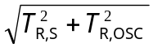=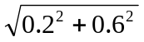 μs=200.085 ns≅200.1 ns≅T_{R,S}
In questo caso T_{R,MIS} è limitato dal tempo di salita in modo del tutto trascurabile (=c’è ben più che sufficiente banda passante) e l’errore relativo di questa misura è err=T_{R,MIS}/T_{R,S}=200.085/200=+0.04 %, del tutto trascurabile. Quando l’errore fosse invece significativo, per eseguire correttamente la misura occorrerebbe utilizzare un oscilloscopio con maggiore banda passante oppure, conoscendo bene il valore della banda B e ritenendo valida l’approssimazione a singolo polo dominante, si può “correggere” il valore misurato così da ottenere *T_{R,MIS,CORR}=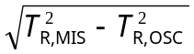 che può essere una buona stima del valore di T_{R,S}. Altre cause di errore sono legate alla accuratezza con cui si riesce a misurare t_{90%}-t_{10%}, che tipicamente dipende dalla scala temporale utilizzata (la più espansa è meglio) e in ultima analisi dalla risoluzione e accuratezza della base dei tempi.
(20 min) Esercizio 3
(svolgere su questo foglio e sul retro)

3) Con un oscilloscopio digitale (ADC a 8 bit e 1 GSa/s, 2 canali, e banda analogica 60 MHz) si vogliono misurare i seguenti due segnali:
- onda quadra con livelli TTL (0-5 V) e frequenza 10 kHz con i fronti di salita/discesa di 0.2 μs;
- segnale sinusoidale al fine banda audio (20 kHz) con ampiezza efficace 50 mV e offset 20 mV.
3A) In quale modo l’oscilloscopio digitale può risolvere una distanza temporale anche inferiore a quella dettata dalla massima frequenza dell’ADC? Quando si può adottare tale modalità di misura e quale risoluzione temporale e banda di campionamento equivalente sono raggiungibili? Sarebbe utile impiegarla nel caso dei segnali considerati nell’esercizio precedente e in particolare per migliorare la misura di T_{R,S}? Si motivino tutte le risposte.
3B) Se l’oscilloscopio ha un rumore interno di circa 10 mV (valore efficace indipendente dalla dinamica scelta per la misura), quale sarà il numero di bit equivalenti nell’acquisizione dell’onda quadra?
3C) Si valuti la potenza elettrica sviluppata dalla componente AC della tensione sinusoidale quando tale tensione è applicata alla bassa impedenza d’ingresso R_{L}=50 Ω oppure alla alta impedenza d’ingresso R_{H}=1 MΩ. Si esprimano i valori trovati sia in watt che in dBm e il rapporto P_{RL}/P_{RH} in decibel.
⁴3A) L’oscilloscopio digitale può effettivamente acquisire campioni sul segnale ad una distanza temporale anche inferiore a quella dettata dalla massima frequenza dell’ADC, mediante il campionamento in Tempo Equivalente (Equivalent Time, TE), su segnali periodici o almeno ripetitivi.
Se si adotta un campionamento in ET di tipo sequenziale, la risoluzione temporale è il ritardo τ impostabile dallo strumento tra i campioni acquisiti in corrispondenza di trigger successivi. Si può avere τ <T_{Sa}=1/f_{Sa}.
Se si adotta un campionamento in ET di tipo casuale, la risoluzione temporale è la risoluzione Δt_{min} del contatore elettronico utilizzato per misurare la distanza tra i diversi campioni e il trigger a essi più vicino. Anche in questo caso può essere τ <T_{Sa}=1/f_{Sa}.
I segnali misurati sono di tipo periodico, e in particolare il tempo di salita che si vuole “zoomare” occorre ripetutamente ogni 100 μs. Impiegando una modalità di campionamento in ET si potrà dunque beneficiare di una aumentata risoluzione (e accuratezza) nella misura del tempo di salita dell’onda quadra che è di breve durata. Se ad esempio T_{R,S}=0.2 μs=200 ns se venisse campionato con 1000 punti (risoluzione in ET di 0.2 ns), la sua misura migliorerebbe rispetto al limite della acquisizione in tempo reale (Real-Time o RT) dove la distanza temporale tra due campioni adiacenti può al più essere pari al reciproco della frequenza di campionamento dell’ADC (risoluzione massima in RT di 1/60 MHz≅1.7 ns∼2 ns). Nel caso considerato, ricorrendo a una acquisizione in ET si apprezzerebbe un miglioramento nella misura di T_{R,S} di circa un fattore 100. In generale la risoluzione temporale con un campionamento in ET può arrivare fino a decine di picosecondi (con banda in tempo equivalente B_{EQ,TE}=f_{MAX,ET}=1/τ_{ET}∼100 GHz. Da un punto divista teorico, arrivando per esempio a una risoluzione temporale ΔT=1/f_{MAX,ET}=10 ps, si potrebbe ottenere nella misura di T_{R,MIS} una incertezza di quantizzazione dell’ordine di alcuni picosecondi: u(T)≅ΔT/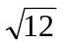∼3 ps o u(T)≅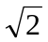ΔT/∼5 ps. A questi livelli di risoluzione e accuratezza temporale, una precisa “correzione” per la banda passante finita dell’oscilloscopio (e il corrispondente T_{R,OSC}) diviene importante.

³3B) Nell’acquisizione dell’onda quadra la dinamica di misura (e dell’ADC) è D=8×1DIV=8 V per cui la risoluzione è ΔV=D/2^{n}=(8 V)/2⁸=31.25 mV con una incertezza di quantizzazione u_{q}=ΔV/≅9 mV. Si opera dunque con un rumore di quantizzazione N_{q}=(u_{q})²=81×10⁻⁶ V² e un rumore aggiunto N_{agg}=(V_{eff})²=100×10⁻⁶ V² (entrambi espressi in termini di varianze di tensione o “potenze”). Il numero di bit equivalenti è n_{e}=n-(1/2)log₂(1+N_{agg}/n_{q})=8-(1/2)log₂(1+100/81)=8-(1/2)log₂(181/81)≅8-0.6=7.4 bit.

³3C) La tensione sinusoidale a 20 kHz, nella sua componente AC, ha una ampiezza efficace di V_{eff}=50 mV e dunque su un dato carico R sviluppa una potenza P=(V_{eff})²/R. Per trasformare un valore di potenza da watt a dBm, occorre impiegare la relazione P_{(dBm)}=10log₁₀[P_{(W)}/(1 mW)]. Nei due casi considerati, R_{L}=50 Ω e R_{H}=1 MΩ, si ottiene pertanto:
P_{RL}=(V_{eff})²/R_{L}=50 μW=-13 dBm
P_{RH}=(V_{eff})²/R_{H}=2.5 nW=-56 dBm
Il rapporto di potenze espresso in dB è [P_{RL}/P_{RH}]_{(dB)}=[P_{RL,(dBm)}]-[P_{RH,(dBm)}]=+43 dB e tale rapporto è anche calcolabile come 10log₁₀(R_{H}/R_{L})=10log₁₀(2×10⁴)=+43 dB.

